Опросный лист «Фторопластовый нагреватель в раме»
Параметр | Значение
Длина (А), мм
Ширина (В), мм
Толщина (С), не более, мм
Холодная зона (L1), мм
Длина провода (L2), мм
Мощность нагревателя, Вт
Напряжение сети, В
Количество фаз, шт
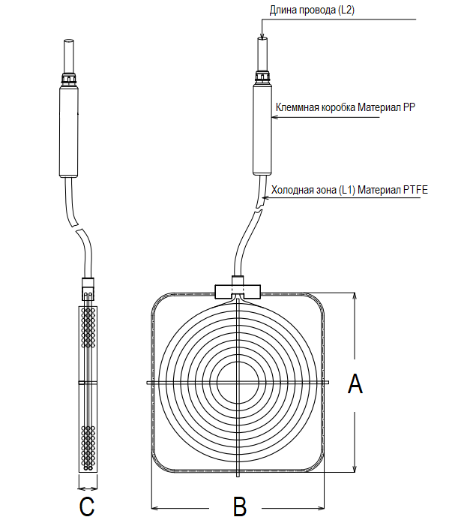

Заполненный опросный лист просим направить на почту info@galvano-s.ru
Наш технический специалист очень ждет Вашего звонка, чтобы помочь с подбором гальванического оборудования:
Юшков Олег Михайлович
info@galvano-s.ru
+7 992 165 11 90 (Звонки, MAX, Telegram)

